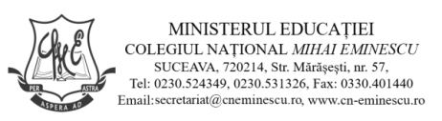

CRITERII ACORDARE TICHET SOCIAL PE SUPORT ELECTRONIC PENTRU MATERIALELE SCOLARE CONFORM OUG 133/2020
învățămât primar și gimnazial
Pentru anul școlar 2022 – 2023
Perioada pentru depunerea dosarelor la unitatea școlară este 05.09 – 10.09.2022
Elevii care provin din familii care îndeplinesc criteriile de venit stabilit în Programul național de rechizite școlare conform Ordonanței Guvernului 133/2020 care sunt în întreținerea familiilor al căror venit mediu net lunar pe membru de familie, realizat în luna iulie 2022 pentru anul școlar 2022 – 2023, este de maximum 50% din salariul de bază minim brut pe țară (salariul minim brut în 2022 este de 2550 lei, 50% reprezintă 1.275 lei), adică să nu depășească suma de 1.275 lei/ persoană.
Acte necesare:
- Cerere tip
- Copie C.I. ambii părinți și copie C.I./ certificat de naștere ale membrilor familiei,
- Copie care atestă calitatea de reprezentant legal al copilului pentru care se solicită ajutorul
- Copie certificat de căsătorie
- Copie după hotărârea de divorț/ hotărârea privind stabilirea domiciliului copilului la părintele care solicită ajutorul financiar, în situația în care părinții sunt despărțiți/ divorțați
- Adeverință pentru membrii familiei cu venitul net lunar pe luna iulie 2022, alte documente care atestă venitul net (cupon de pensie, talon somaj, indemnizație creștere copil, indemnizație grad de handicap, alocații, pensii de întreținere, burse, extras de cont de la bancă pentru subvenția APIA aferent periodei ianuarie – iulie 2022), care să nu depășească 1275 lei / memru de familie
- Declarație pe proprie răspundere pentru cei care nu realizează venituri.

Nu se primesc dosare incomplete!

